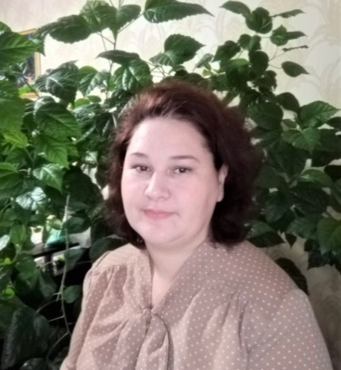
«Воспитание не только должно развивать разум
человека и дать ему известный объем сведений,
но должно зажечь в нем жажду серьезного труда,
без которого жизнь его не может быть ни достойной,
ни счастливой»
К.Д. Ушинский

О себе: Новикова Галия Фаритовна.
В один прекрасный момент мне захотелось изменить всю свою жизнь. Мне очень захотелось учиться на воспитателя, к этому времени мои три дочери подросли, они с большим интересом отнеслись к моей будущей профессии. Поступила в Братский педагогический колледж на заочное отделение и благополучно закончила в 2021 году. В результате в 42 года я стала педагогом. И сегодня понимаю, что для меня это не просто профессия или работа - это смысл мое жизни. И вот уже четыре года работаю воспитателем в нашем замечательном детском саду «Солнышко».
Детский сад это необыкновенный и удивительный мир детства полный новых, интересных, увлекательных открытий, новых впечатлений. Назвать легкой работу воспитателя нельзя. Это кропотливый ежедневный труд. Это огромная ответственность за воспитание маленького человека.
Я считаю, что моя главная задача, как педагога – помочь ребенку познать мир, подсказать все возможные для этого способы. Способствовать развитию познавательной активности ребенка, содействовать овладению практическими навыками. Побуждать детей познавать, наблюдать, думать, обсуждать, спорить, доказывать, исследовать, экспериментировать и этот список можно продолжать бесконечно.

